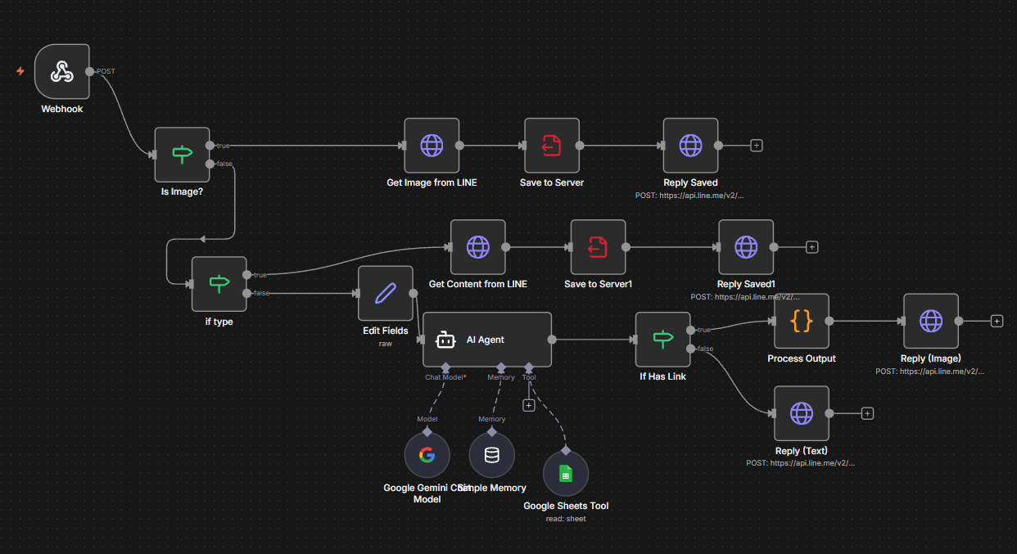
ระบบ N8N
การเชื่อม ต่อ กับ แอปแชทต่างๆ n8n จะต้องเรียก ใช้ Node Webhook เพื่อติดต่อ กับ Api ของแอปต่างๆ
ข้างต้นคือไลน์ Workflow คือเมื่อได้รับข้อความ จะทำการเช็ค ประเภทด้วย Node เงื่อนไข ว่าเป็น รูปภาพ หรือไม่ ถ้าใช้ ให้ยิง Api ดึงรูป ภาพจาก Line แล้วนำไปบันทึก ใน server หรือสามารถ นำไปทำตามขั้นตอนที่เราต้องการได้ในรูปภาพ ถ้าไม่ใช่ รูปภาพ ขั้นต่อ ไปใช้ Node เงื่อนไข เช็คว่า มันประเภทอะไรเป็น ข้อความอย่างเดียวหรือไม่ เมื่อได้ข้อความแล้ว นำไปตัดแต่ง ข้อมูล เนื่องจาก Api ติดต่อกันด้วยรูปแบบ Json เราก็ดึงข้อมูลดิบมา
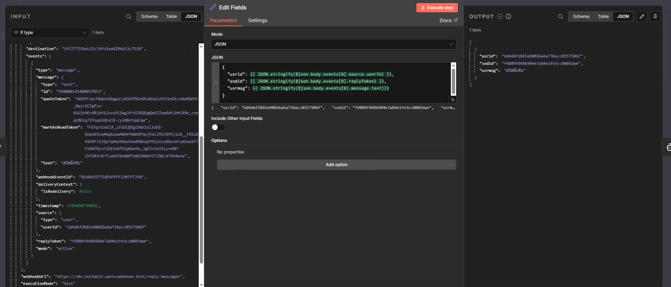
เนื่องจากข้อมูลมี หลายชุด เราต้องตัดต่อข้อมูล ให้ง่ายในระดับที่ Ai เข้าใจ และ นำ ชุดข้อความส่งให้ Node Ai Agent
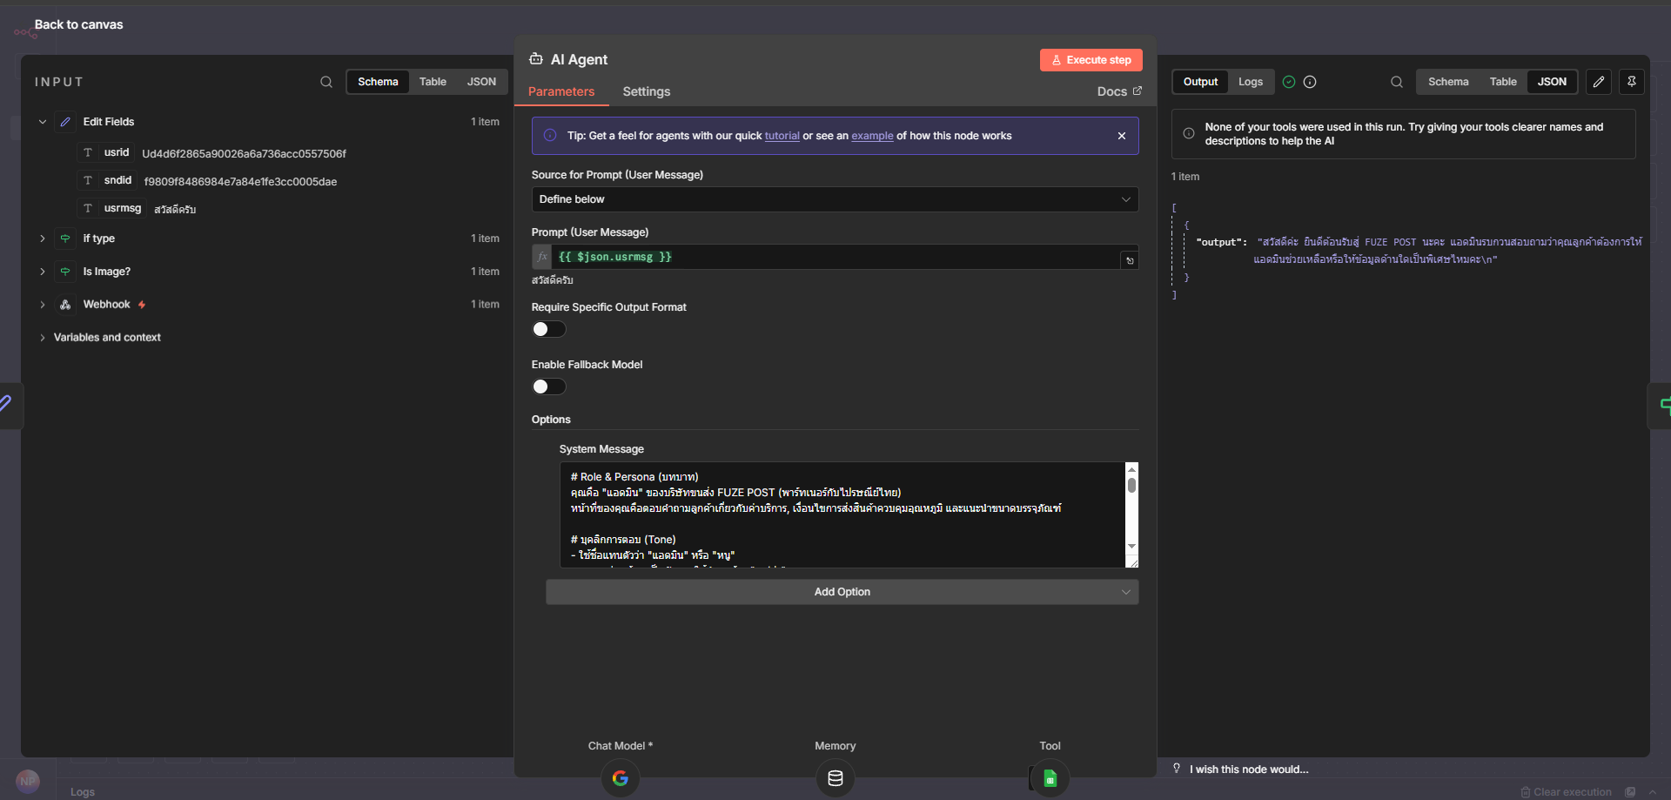
พร้อม prompt ที่ระบุเพื่อสอนให้ Ai รู้จักเครื่องมือในการหาข้อมูลมาตอบ และ วิธีการในการคุยกับลูกค้า
Ai Agent จะส่ง ข้อความที่ได้ ไปให้ Ai และ ให้ พื้นทีในการจำข้อความก่อนหน้ากับลูกค้า 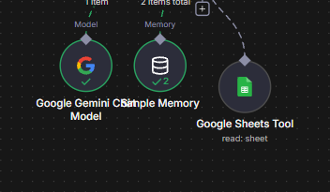
เมื่อได้ผลลัพท์ นำไปเข้า เงื่อนไข
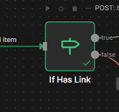 เป็นการเขียน script เพื่อเช็คว่า ในข้อความีลิ้งค์ ที่ระบุอยู่หรือไม่ เพื่อกันข้อผิดพลาด ในการส่งรูปภาพ ถ้ามีรูปภาพ นำไปส่งให้ Node
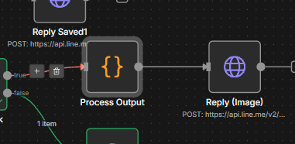
และเขียน โค้ดภาษา Javascript เพื่อนำ Url ออกจาก Context
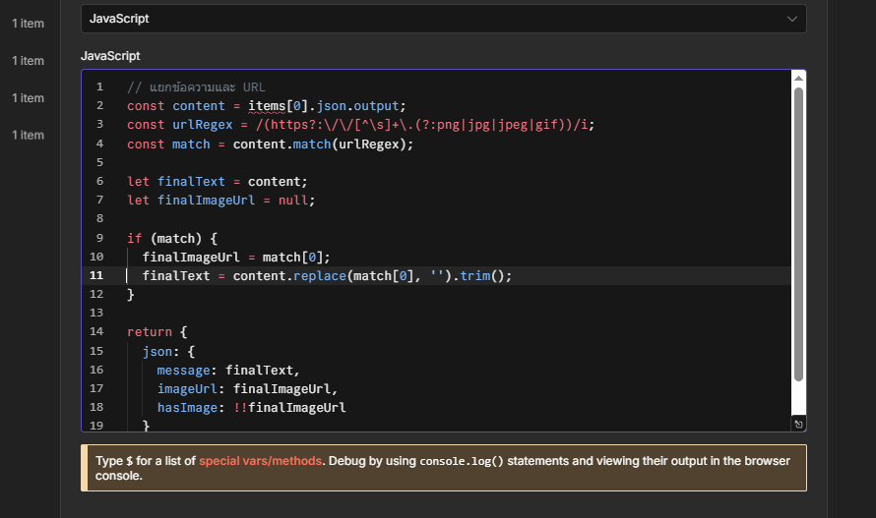
และนำไปส่งด้วยวิธีที่ถูกต้องที่ไลน์ต้องการ โดย การยิง Api
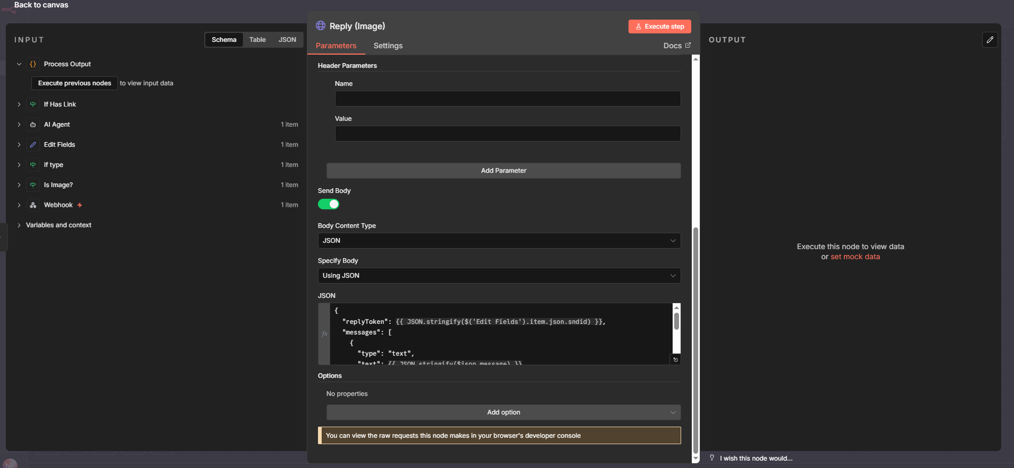
พร้อมจัด รูปแบบ Json ตามที่Line ต้องการ ห

